MODUL AJAR KURIKULUM MERDEKA
BAHASA INDONESIA FASE C SD KELAS 5

INFORMASI UMUM
A. IDENTITAS MODUL
Penyusun  Instansi  Tahun Penyusunan  Jenjang Sekolah  Mata Pelajaran  Fase / Kelas  Bab II  Elemen  Capaian Pembelajaran  Alokasi Waktu | :  :  :  :  :  :  :  :  :  : | .....................................  SD ...............................  Tahun 20…  SD  Bahasa Indonesia  C / V (Lima)  Buku Jendela Dunia  Menyimak  Peserta didik mampu menganalisis informasi dengan mengidentifikasikan ciri objek, urutan proses kejadian dan nilainilai dari berbagai tipe teks nonfiksi dan fiksi yang disajikan dalam bentuk lisan, teks aural (teks yang dibacakan dan/atau didengar), dan audio.  Membaca dan Memirsa  Peserta didik mampu menganalisis informasi dengan mengidentifikasikan ciri objek, urutan proses kejadian dan nilainilai dari berbagai tipe teks nonfiksi dan fiksi yang disajikan dalam bentuk lisan, teks aural (teks yang dibacakan dan/atau didengar), dan audio.  Berbicara dan Mempresentasikan  Peserta didik mampu membaca kata-kata dengan berbagai pola kombinasi huruf dalam kata dengan fasih dan indah. Peserta didik mampu memahami informasi dan kosakata baru yang memiliki makna denotatif, konotatif, dan kiasan untuk mengidentifikasi objek, fenomena, dan karakter. Peserta didik mampu menganalisis informasi dari berbagai tipe teks serta nilainilai yang terkandung dalam teks sastra dari teks visual dan/atau audiovisual. Peserta didik mampu membaca hasil pengamatan.  Menulis  Peserta didik mampu menyampaikan informasi secara lisan untuk tujuan menghibur dan meyakinkan mitra tutur sesuai kaidah dan konteks. Peserta didik mampu menggunakan kosakata baru yang memiliki makna denotatif, konotatif, dan kiasan. Peserta didik mampu memilih kata yang tepat sesuai dengan norma sosial budaya. Peserta didik mampu menyampaikan informasi dengan fasih dan santun. Peserta didik mampu menyampaikan perasaan berdasarkan fakta, imajinasi (dari diri sendiri dan orang lain) secara indah dan menarik dalam bentuk karya sastra dengan penggunaan kosakata secara kreatif. Peserta didik mampu mempresentasikan gagasan, hasil pengamatan, dan pengalaman dengan logis, sistematis, efektif, dan kritis; mempresentasikan imajinasi secara kreatif  6 Minggu
B. KOMPETENSI AWAL
Capaian Pembelajaran

- Peserta didik menyimak dengan saksama, memahami, menganalisis ide pokok dan ide yang lebih rinci dalam paparan guru (teks yang dibacakan).


- Mengenali dan memahami fungsi tanda baca (titik, koma, tanda tanya, tanda seru, tanda kutipan), serta dapat membacanya dengan intonasi yang sesuai konteks.
- Mengidentifikasi sumber informasi lain untuk mengklarifikasi pemahamannya terhadap teks naratif dan informasional.
- Membedakan informasi yang bersifat fakta dan fiksi pada teks yang sesuai dengan jenjangnya.


- Mempresentasikan informasi dengan menggunakan contoh-contoh untuk mendukung pendapatnya. Menyesuaikan intonasi dan metode presentasi dengan perhatian atau minat pendengarnya.


- Menuliskan pendapat singkat terhadap bacaan secara kreatif dalam bentuk ulasan buku. Mengategorikan informasi pada bacaan, simpulan, dan pendapatnya dalam pengatur grafis yang lebih kompleks.
- Peserta didik mampu menulis teks naratif sederhana dengan awal, tengah, akhir, dengan elemen intrinsik seperti dialog untuk menarik pembaca.
- Menuliskan kalimat dengan tanda baca: tanda titik, koma, tanda tanya, tanda seru, dan tanda petik sesuai dengan fungsinya. Menuliskan kalimat dengan spasi di antara kata. Menulis kalimat dengan huruf kapital di awal kalimat.
C. PROFIL PELAJAR PANCASILA
- Beriman, bertakwa kepada Tuhan yang Maha Esa dan berakhlak mulia,
- Berpikir kritis,
- Mandiri,
- Kreatif,
- Bergotong royong, dan
- Berkebinekaan global
D. 8 PROFIL LULUSAN
- Keimanan dan Ketakwaan terhadap tuhan YME
Individu yang memiliki keyakinan teguh akan keberadaan tuhan seta menghayati nilai-nilai spriritual dalam kehidupan sehari-hari
- Kewargaan
Individu yang memiliki rasa cinta tanah air, mentaati aturan dna norma social dalam kehidupan bermasyarakat, memiliki kepedulian, tanggungjawab social, serta berkomitmen untuk menyelesaikan masalah nyata yang terkait, keberlanjutan manusia dan lingkungan
- Penalaran Kritis
Individu yang mampu berpikir secara logis, analitis dan reflektif dalam memahami, mngevaluasi, serta memproses informasi untuk menyelesaikan masalah
- Kreativitas
Individu yang mampu berpikir secara inovatif, fleksibel, dan orisinal dalam mengolah ide atau informasi untuk menciptakan solusi yang unik dan bermanfaat
- Kolaborasi
Individu yang mampu bekerja sama secara efektif dengan orang lain secara gotong roying untuk mencapai tujuan Bersama melalui pembagian pesan dan tanggung jawab
- Kemandirian
Individu yang mampu bertanggung jawab atas proses dan hasil belajarnya sendiri dengan menunjukkan kemampuan untuk mengambil inisiatif, mngetasi hambatan, dan menyelesaikan tugas secara tepat bergantung pada orang lain
- Kesehatan
Individu yang memiliki fisik yang prima, bugar, sehat, dan mampu menjaga keseimbangan Kesehatan mental dan fisik untuk mewujudkan kesejahteraan lahir dan batin (well-being)
- Komunikasi
Individu yang memiliki kemampuan komunikasi untrapribadi untuk melakukan refleksi dan antarpribadi untuk menyampaikan ide, gagasan dan antarpribadi untuk menyampaikan ide gagasan, dan informasi baik lisan maupun tulisan serta berinteraksi secara efektif dalam berbagai situasi.
D. SARANA DAN PRASARANA
Media Pembelajaran
- Buku Siswa
- Kamus
- Alat tulis dan alat warna
- Buku-buku bacaan
- Internet
- Boneka tangan atau wayang kertas
- Film
E. TARGET PESERTA DIDIK
- Peserta didik reguler/tipikal
F. JUMLAH PESERTA DIDIK
- Minimum 15 Peserta didik, Maksimum 25 Peserta didik
G. MODEL PEMBELAJARAN
- Tatap muka.
- Metode PJBL
- Medote Deep Learning (mindful, meanful, joyful)
KOMPONEN INTI
A. TUJUAN KEGIATAN PEMBELAJARAN
Alur Tujuan Pembelajaran Bab Ini :
- Peserta didik yang antusias dan mandiri dalam mempelajari berbagai jenis buku baik fiksi maupun nonfiksi, memupuk kegemaran membaca, mengenal bagian-bagian buku dan proses pembuatannya, hingga belajar menulis cerita sendiri.

Alur Konten Capaian Pembelajaran :
Berbicara
- Mempresentasikan informasi dengan menggunakan contoh-contoh untuk mendukung pendapatnya. Menyesuaikan intonasi dan metode presentasi dengan perhatian atau minat pendengarnya.
Membaca
- Mengenali dan memahami fungsi tanda baca (titik, koma, tanda tanya, tanda seru, tanda kutipan), serta dapat membacanya dengan intonasi yang sesuai konteks.
Menyimak
- Peserta didik menyimak dengan saksama, memahami, menganalisis ide pokok dan ide yang lebih rinci dalam paparan guru (teks yang dibacakan).
Berbicara
- Mempresentasikan cerita, dengan menggunakan contoh-contoh untuk mendukung pendapatnya. Menyesuaikan metode presentasi dengan perhatian atau minat pendengarnya.
Membaca
- Membedakan informasi yang bersifat fakta dan fiksi pada teks yang sesuai dengan jenjangnya.
Membaca
- Mengenali dan memahami fungsi tanda baca (titik, koma, tanda tanya, tanda seru, tanda kutipan), serta dapat membacanya dengan intonasi yang sesuai konteks.
Membaca
- Mengidentifikasi sumber informasi lain untuk mengklarifikasi pemahamannya terhadap teks informasional.
Membaca
- Membedakan informasi yang bersifat fakta dan fiksi pada teks yang sesuai dengan jenjangnya.
Berbicara
- Mempresentasikan informasi dengan runut, dengan menggunakan contoh-contoh untuk mendukung pendapatnya. Menyesuaikan metode presentasi dengan perhatian atau minat pendengarnya.
Membaca
- Mengidentifikasi sumber informasi lain untuk mengklarifikasi pemahamannya terhadap teks naratif dan informasional.
Membaca
- Menuliskan pendapat singkat terhadap bacaan secara kreatif dalam bentuk ulasan buku. Mengategorikan informasi pada bacaan, simpulan, dan pendapatnya dalam pengatur grafis yang lebih kompleks.
Membaca
- Peserta didik mampu menulis teks naratif sederhana dengan awal, tengah, akhir, dengan elemen intrinsik seperti dialog untuk menarik pembaca.
- Menuliskan kalimat dengan tanda baca titik, koma, tanda tanya, tanda seru, dan tanda petik sesuai dengan fungsinya. Menuliskan kalimat dengan spasi di
- antara kata. Menulis kalimat dengan huruf kapital di awal kalimat.

Alur Tujuan Pembelajaran :
Berbicara
- Melalui kegiatan presentasi, peserta didik dapatmenginformasikan secara runut hasil pengamatannya dengan menyertakan contoh atau petunjuk untuk mendukung pendapatnya.

Membaca
- Melalui kegiatan menyimak dan membaca dalam hati, peserta didik mampu mengenali fungsi tanda baca dan pengaruhnya pada intonasi yang membuat pembaca mampu memahami isi bacaan dengan lebih baik.
Menyimak
- Melalui kegiatan menyimak dengan saksama, peserta didik mampu memahami unsur-unsur intrinsic cerita.
Berbicara
- Melalui kegiatan presentasi, peserta didik dapat dan mempraktikkan penggunaan intonasi dan teknik presentasi cerita yang tepat sehingga dapat menarik perhatian atau minat pendengarnya.
Membaca
- Melalui pembahasan tentang gaya bahasa, peserta didik mampu memahami cara pemilihan bahasa oleh penulis untuk menyampaikan pesan tertentu dengan makna kiasan.
Membaca
- Melalui pembahasan penulisan kalimat langsung dan tidak langsung, peserta didik mampu memahami fungsi tanda baca dan cara membaca kalimat tersebut dengan tepat.
Membaca
- Melalui kegiatan membaca “Serba-Serbi Kelinci”, peserta didik dapat mengidentifikasi sumber informasi lain yang menyebutkan karakter yang sama seperti teks lainnya dengan konsep tujuan penulisan yang berbeda.
Membaca
- Melalui pengetahuan atas cara membedakan informasi yang bersifat fakta dan fiksi, peserta didik dapat mengklasifikasi pemahamannya dan meningkatkan kemampuan literasinya.
Berbicara
- Melalui kegiatan presentasi, peserta didik mampu menceritakan secara runut proses membuat buku beserta orang-orang yang berperan di dalamnya.
Membaca
- Melalui kegiatan pengenalan bagian-bagian buku, peserta didik dapat mengidentifikasi jenis teks dari isi buku tersebut: apakah teks naratif atau informasional.
Membaca
- Melalui kegiatan jurnal membaca, peserta didik dapat berlatih menuliskan pendapatnya atas buku yang sudah dibaca.
Membaca
- Melalui pemahaman akan unsur intrinsic cerita, penggunaan tanda baca pada teks naratif yang menggunakan dialog, dan penggunaan proses menulis, peserta didik mampu menulis sebuah teks naratif sederhana yang menarik pembaca.
B. PEMAHAMAN BERMAKNA
- Peserta didik untuk belajar mengenal berbagai kata sifat melalui kegiatan membaca dan bahas bahasa,
- Peserta didik untuk belajar menyimak petunjuk guru untuk mencari informasi pada kamus dengan cepat dan akurat tentang makna kata sifat,
- Peserta didik untuk belajar mengelaborasi perasaan diri sendiri dan orang lain saat berdiskusi tentang identifikasi sifat seseorang,
- Peserta didik untuk belajar menulis topik persahabatan dengan struktur penulisan deskriptif yang diperkaya dengan penggunaan kalimat majemuk setara, kata sifat, kata penghubung, dan juga penggunaan tambahan visual.
C. PERTANYAAN PEMANTIK
- Tengoklah keluar. Apa yang terlihat dari jendela kelas kalian?
- Diskusikan bersama guru dan teman kalian. Apa yang dimaksud dengan “Buku Jendela Dunia”?
D. KEGIATAN PEMBELAJARAN

Kegiatan Pembuka - Versi Deep Learning

Mindful (Sadar dan Hadir Sepenuhnya)
- Guru memulai pembelajaran dengan kegiatan “Mindful Breathing” selama 1 menit. Siswa diajak menutup mata dan mendengarkan suara alam/lembut, lalu menarik dan menghembuskan napas dengan tenang.
- Lanjutkan dengan refleksi singkat: "Apa yang kamu rasakan hari ini? Siapkah kamu menjelajah dunia lewat buku?"

Joyful (Menyenangkan dan Menarik)
- Guru menyapa dengan lagu pendek atau yel-yel bertema “Buku Jendela Dunia”.
- Setelah itu guru menggunakan alat bantu visual (video/gambar jendela dunia dari buku) yang menampilkan animasi “apa saja yang bisa kita ketahui dari membaca buku.”

Meaningful (Bermakna dan Kontekstual)
- Guru memberikan pertanyaan pemantik:
“Kalau kamu punya buku ajaib, kamu ingin buku itu membawamu ke mana?”
- Ajak siswa menuliskan jawabannya dalam bentuk gambar atau satu kalimat.

Kegiatan Inti - Versi Deep Learning

Aktivitas 1: Mengamati Dunia Lewat Jendela
- Mindful: Siswa diajak berdiri tenang di jendela, memperhatikan luar kelas. Guru pancing dengan pertanyaan reflektif:
“Apa yang kamu lihat, apa yang kamu rasakan?”
- Joyful: Siswa menggambarkan apa yang mereka lihat dan bayangkan di kertas gambar.
- Meaningful: Hasil gambar didiskusikan dalam kelompok kecil, lalu dipresentasikan ke teman.

Aktivitas 2: Makna Buku
- Siswa menyusun kalimat:
“Buku adalah…” berdasarkan pengamatan dan pengalaman.
- KSE (Emosional): Guru mengajak siswa mengenal perasaan mereka saat membaca (senang, tenang, penasaran, dll.)
- Kegiatan bisa diselingi dengan melihat gambar Andi, Ika, Tobias membaca buku. Guru bertanya: “Bagaimana ekspresi mereka? Apakah kamu merasakannya juga saat membaca?”

Aktivitas 3: Cerita “Kelinci Kecil dan Burung Pipit”
- Mindful Reading: Guru membacakan cerita dengan intonasi dramatis.
Siswa mendengarkan dengan mata tertutup, lalu menggambar adegan yang mereka bayangkan.
- Joyful Learning: Cerita diperagakan secara berpasangan/small group.
- Meaningful: Siswa menjawab pertanyaan berdasarkan cerita. Guru mengajak mereka menuliskan pesan cerita di “pohon pesan moral” di kelas.
- KSE (Sosial): Siswa menyampaikan secara lisan pesan cerita pada temannya dengan sopan dan percaya diri.

Aktivitas 4: Membedakan Fiksi dan Fakta
- Mindful Thinking: Guru bacakan 2 paragraf pendek: satu fiksi, satu fakta. Siswa menutup mata dan membayangkan cerita.
- Joyful: Siswa bermain “Tebak Gaya Bahasa” dengan guru menunjukkan kalimat yang memiliki majas/metafora, lalu siswa menebak dan menirukannya (teater kecil).
- Meaningful: Siswa membuat 1 kalimat fiksi dan 1 kalimat fakta dari pengalaman sendiri.

Aktivitas 5: Kalimat Langsung dan Tidak Langsung
- Joyful Roleplay: Siswa bermain peran: satu menjadi reporter (menggunakan kalimat langsung), satu menjadi penyiar berita (mengubah ke kalimat tidak langsung).
- Meaningful Practice: Guru memberikan gambar situasi, siswa menuliskan kalimat langsung dan tidak langsung berdasarkan gambar.
- KSE (Kolaborasi): Siswa saling memberikan umpan balik positif terhadap jawaban temannya.

Kegiatan Penutup - Versi Deep Learning

Mindful Reflection
- Guru memandu refleksi dengan pertanyaan:
  - Apa yang paling kamu sukai dari kegiatan hari ini?
  - Apa hal baru yang kamu pelajari tentang buku?
  - Apa perasaanmu saat menceritakan kembali cerita “Kelinci Kecil”?

Joyful Wrap-up
- Guru memberikan "Bintang Pembaca Hebat" untuk siswa yang aktif dan reflektif.
- Penutup dengan lagu tema “Buku Jendela Dunia”.

Meaningful Exit Ticket
- Siswa menuliskan satu manfaat membaca buku di kertas kecil, lalu menempelkannya di "Pohon Buku Ajaib" kelas.
Kegiatan Pembuka
- Guru membuka pembelajaran sesuai dengan kesepakatan kelas dan melakukan pengkondisian siswa untuk siap belajar yang terdiri dari : berdoa sebelum memulai kegiatan, memberi salam pada guru, dan guru memeriksa kehadiran siswa di kelas.
- Guru memberikan informasi pada siswa terkait Capaian dan Alur Pembelajaran pada hari itu.
- Guru memberikan motivasi kepada siswa terkait buku jendela dunia.
Kegiatan:
Tengoklah keluar. Apa yang terlihat dari jendela kelas kalian?

Kegiatan:
Diskusikan bersama guru dan teman kalian. Apa yang dimaksud dengan “Buku Jendela Dunia”?

Kegiatan:
Perhatikan gambar pada judul Bab II “Buku Jendela Dunia” pada halaman sebelumnya. Apa saja isi buku yang kalian lihat? Apa makna gambar-gambar tersebut?
Sekarang tuliskan makna buku bagi kalian dalam sebuah kalimat:
Buku adalah …..
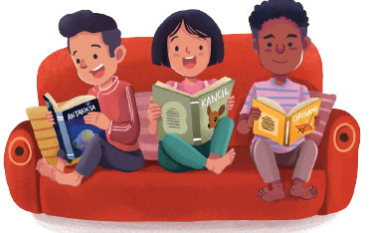
Lihat Andi, Ika, dan Tobias yang sedang asyik membaca.
Buku apa yang mereka baca? Apakah kalian pernah membaca buku sejenis?

Kegiatan Inti
Capaian Pembelajaran :
Mempresentasikan informasi dengan menggunakan contoh-contoh untuk mendukung pendapatnya. Menyesuaikan intonasi dan metode presentasi dengan perhatian atau minat pendengarnya.
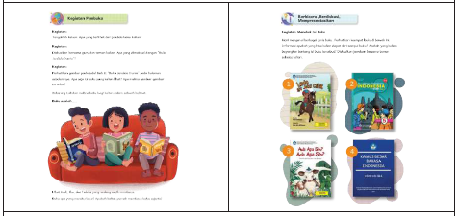
Tip Pembelajaran
- Guru mengajak peserta didik untuk mengamati suasana luar kelas dari pintu atau jendela. Guru meminta peserta didik menyebutkan apa saja yang mereka lihat, apa yang mereka bayangkan dari yang dilihat, dan apa yang dirasakan.
- Alternatif kegiatan: Guru bisa meminta peserta didik mengamati gambar pembuka bab. Guru meminta peserta didik menyebutkan benda-benda apa saja yang keluar dari buku. Guru menanyakan ke peserta didik apa maksud dari ilustrasi bab tersebut.
- Guru meminta peserta didik menceritakan pengalaman membacanya.
Setelah itu, guru meminta peserta didik mengamati gambar tiga peserta didik yang sedang membaca buku. Berikan petunjuk agar peserta didik melihat sampul buku.
- Guru meminta peserta didik meneruskan kalimat tentang makna buku baginya. Buku adalah ….
- Alternatif Kegiatan: Guru dapat meminta peserta didik menyebutkan, menuliskan di papan tulis, menuliskan di kertas dan menempelkannya di papan kelas.
- Guru menyebutkan beberapa manfaat lain dari membaca buku yang terdapat pada lembar panduan jurnal membaca di depan.
- Guru mengajak peserta didik melakukan kegiatan dengan berbagai jenis buku.
- Guru dapat menyiapkan beberapa contoh buku dari koleksi kelas seperti pada contoh.
- Guru meminta peserta didik menebak isi buku berdasarkan informasi yang dilihat pada sampul buku:
1. Lede si Joki Cilik
2. Buku Pelajaran Bahasa Indonesia
3. Kamus Besar Bahasa Indonesia
4. Ada Apa Sih? Ada Apa Sih?

Alternatif Kegiatan
- Guru membahas gambar satu per satu. Jawaban peserta didik ditulis di papan untuk kata kunci (cerita, anak, judulnya, ada nama orang, pengarang, gambarnya lucu, gambarnya serius, tidak ada gambar).
- Guru dapat membacakan, menunjukkan buku fisik (jika ada), atau menunjukkan pada layar LCD kelas buku di atas.
- PR: Guru dapat merujuk anak untuk membuka tautan cerita-cerita anak yang menarik sebagai tugas rumah.
Jawaban
Buku 1 dan 4 adalah fiksi.
Buku 2 dan 4 adalah nonfiksi.

Capaian Pembelajaran :
Mengenali dan memahami fungsi tanda baca (titik, koma, tanda tanya, tanda seru, tanda kutipan), serta dapat membacanya dengan intonasi yang sesuai konteks.
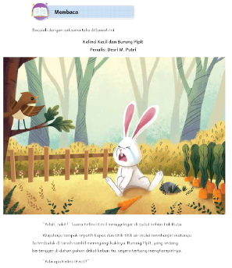
Tip Pembelajaran
- Guru meminta peserta didik membaca cerita “Kelinci Kecil dan Burung Pipit” dalam hati dengan waktu yang ditentukan guru (15 menit).
- Alternatif Kegiatan: Guru dapat membacakan cerita itu untuk pertama kali dengan intonasi, lalu meminta peserta didik mengulang membacanya dalam hati atau bergilir membaca satu paragraf, atau meminta dua peserta didik memperagakan cerita secara dialog.
- Guru meminta peserta didik mengidentifikasi tanda baca apa saja yang ditemukan, dan bagaimana mengucapkan kalimat dengan adanya tanda baca tersebut.
- Guru meminta peserta didik menjawab tujuh pertanyaan di samping. Tekankan pada kata tanya dan kata kunci: tentang, tokoh, kapan, latar, masalah, pesan.

Inspirasi Kegiatan
- Pembaca mula: menjawab pertanyaan 2, 3, 4.
- Pembaca menengah: menjawab pertanyaan 1, 5.
- Pembaca mahir: menjawab pertanyaan 6, 7.

Jawaban
1. Kisah kelinci kecil yang terluka saat hendak mengambil wortel Pak Rusa.
2. Tokoh pada cerita adalah Kelinci Kecil dan Burung Pipit. Kelinci Kecil mempunyai sifat ingin tahu. Burung Pipit memiliki sifat bijaksana.
3. Kebun wortel Pak Rusa.
4. Pada siang hari/sore hari.
5. Kelinci Kecil bosan tinggal di sarang berhari-hari dan memutuskan untuk pergi ke kebun Pak Rusa untuk memetik wortel, meskipun belum meminta izin ke Ibunya meninggalkan sarang, ataupun ke Pak Rusa untuk memetik wortel. Saat mencoba mengambil, Kelinci Kecil terantuk batu dan jatuh. Dia kesakitan.
6. Burung Pipit mengajak Kelinci Kecil berbicara dan menasihatinya. Kelinci Kecil urung mengambil wortel Pak Rusa. Setelah tidak sakit lagi, Kelinci Kecil pulang ke rumah untuk meminta maaf kepada Ibunya.
7. Jawaban akan bervariasi dan berkembang, jadi jawaban dapat didiskusikan di kelas. Contoh: Cerita mengandung pesan agar kita hidup jujur dan patuh pada nasihat orang tua.

Capaian Pembelajaran :
Peserta didik menyimak dengan saksama, memahami, menganalisis ide pokok dan ide yang lebih rinci dalam paparan guru (teks yang dibacakan).


Capaian Pembelajaran :
Mempresentasikan cerita, dengan menggunakan contoh-contoh untuk mendukung pendapatnya. Menyesuaikan metode presentasi dengan perhatian atau minat pendengarnya.
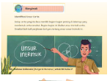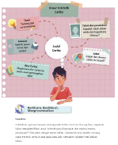
Tip Pembelajaran
- Guru menjelaskan tentang unsur intrinsik cerita. Setiap cerita memiliki lima unsur penting: tema, amanat, alur, latar, tokoh dan penokohan.
- Formatif Berbicara
- Guru meminta peserta didik secara individu atau berpasangan menjelaskan unsur intrinsik dari cerita “Kelinci Kecil dan Burung Pipit”.
- Alternatif kegiatan, guru dapat mencari sebuah cerita fabel lainnya untuk dijadikan ujian formatif.
Peserta didik dapat menuliskan jawabannya dalam peta berpikir sebelum dipresentasikan.

Unsur Intrinsik Cerita
1. Tema
Tema adalah ide cerita, sebuah gagasan mengapa penulis menuliskan cerita.
Contoh tema: keluarga, persahabatan, perjuangan, petualangan.
2. Amanat
Amanat adalah pesan cerita.
Contoh amanat: agar seseorang selalu hidup jujur/sederhana.
3. Tokoh/Penokohan
Tokoh adalah individu yang dibicarakan dalam cerita. Tokoh bisa berupa orang, binatang, atau benda. Penulis cerita memberikan informasi tentang tokoh dalam bentuk penggambaran karakter, penyebutan ciri-ciri fisik atau sifat sehingga pembaca dapat membayangkan tokoh cerita pada imajinasinya. Penokohan adalah penggambaran sifat atau karakter dari tokoh. Contoh: tokoh petani yang bersifat berani dan jujur.
4. Latar
Latar adalah keterangan tentang lokasi dan waktu cerita. Penulis cerita mendeskripsikan latar dengan sangat detail sehingga pembaca dapat membayangkan tempat, situasi, dan suasana cerita.
Contoh: latar tempat dari cerita adalah kota besar dan di masa sekarang.
5. Alur/Plot
Alur merupakan rangkaian peristiwa dalam cerita dari awal hingga akhir.
Penulis cerita menuliskan alur dengan jelas beserta konflik serta keseruan adegan pada cerita sehingga pembaca setia mengikuti alur cerita.

Capaian Pembelajaran :
Membedakan informasi yang bersifat fakta dan fiksi pada teks yang sesuai dengan jenjangnya.
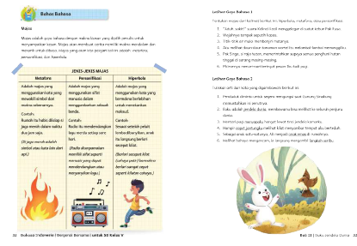
Tip Pembelajaran
- Guru menjelaskan tentang majas sebagai gaya bahasa yang khas yang sering ditemui dalam cerita-cerita fiksi. Referensi tentang majas dapat dilihat pada tautan http://saintif.com/gaya-bahasa/.
- Guru dapat membawa contoh buku cerita yang memuat gaya bahasa yang khas dan membacakannya dengan lantang di depan kelas dengan intonasi yang tepat.
- Guru menambahkan penjelasan dengan mengarang sebuah cerita singkat.

Contoh: Nak, coba amati suasana pagi ini. Sepertinya siang nanti matahari akan menyapa kita dengan panasnya yang membakar kulit. Jika kita lima menit saja ada di luar sepertinya muka kita akan menjadi semerah tomat karena kepanasan, banjir keringat dan pusing tujuh keliling.
- Guru meminta peserta didik memberikan tanggapan dari kegiatankegiatan yang sudah dilakukan tadi.
- Setelah itu guru menjelaskan materi pada halaman ini dan meminta peserta didik membuat contoh untuk setiap majas (bebaskan peserta didik mengekspresikan jawabannya).

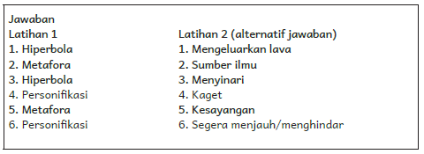
Capaian Pembelajaran :
Mengenali dan memahami fungsi tanda baca (titik, koma, tanda tanya, tanda seru, tanda kutipan), serta dapat membacanya dengan intonasi yang sesuai konteks.
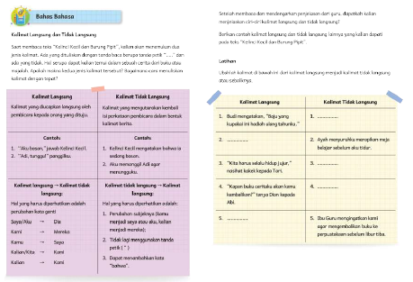
Tip Pembelajaran
- Guru menerangkan Kalimat Langsung dan Tidak Langsung sesuai dengan pedoman.
- Guru dapat meminta peserta didik untuk menjelaskan pemahaman mereka dengan memberi contoh seperti di bawah ini.

Guru menyebutkan kalimat langsung dan peserta didik menyebutkan bentuk kalimat tidak langsungnya.
Guru meminta peserta didik A berbicara langsung tentang sesuatu.
Guru meminta peserta didik B menyebutkan kembali apa yang peserta didik A bicarakan.
Guru berkomentar tentang peserta didik C dan D, lalu meminta peserta didik E menyebutkan apa komentar guru terhadap peserta didik C dan D.

Jawaban
1. Budi mengatakan bahwa baju yang ia pakai adalah hadiah ulang tahun untuknya.
2. Ayah berkata, “Rapikan dulu meja belajarmu sebelum kamu tidur!”
3. Kakek menasihati Tari agar selalu hidup jujur.
4. Dion menanyakan kepada Abi kapan buku ceritanya akan dikembalikan Abi.
5. Ibu Guru berkata, “Jangan lupa untuk mengembalikan buku ke perpustakaan sebelum libur tiba.”


Inspirasi Kegiatan
- Membentuk kelompok yang terdiri atas dua peserta didik dengan berbagi peran. Jika kelompok memilih menggunakan kalimat langsung maka bisa dilakukan dialog. Jika memilih menggunakan kalimat tidak langsung maka bergantian menceritakan jalan cerita.
- Peserta didik dapat membaca teks atau berimprovisasi dengan memperhatikan penggunaan tanda baca. Jika waktu memungkinkan, peserta didik dapat mencari teks sederhana lainnya untuk diperagakan.

Capaian Pembelajaran :
Mengidentifikasi sumber informasi lain untuk mengklarifikasi pemahamannya terhadap teks informasional.
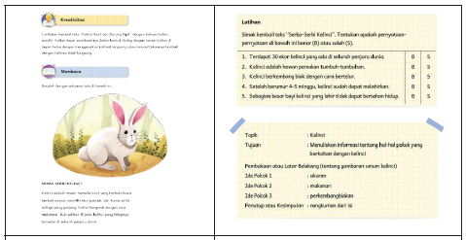
Tip Pembelajaran
- Guru meminta peserta didik membaca teks 2 “Serba-Serbi Kelinci”.
- Guru dapat meminta peserta didik membaca secara bergantian setiap satu paragraf. Guru membacakan dengan lantang dengan intonasi membaca tulisan
- informasi.
- Guru meminta peserta didik membaca sekali lagi dalam hati lalu menutup buku mereka.
- Guru kemudian bertanya tentang informasi apa yang mereka ingat dari isi teks.
- Guru bertanya kepada murid apakah mereka punya hewan peliharaan kelinci atau apakah hewan peliharaan yang mereka punya. Minta peserta didik menyebutkan deskripsi umum hewan tersebut, ukurannya, makanannya, bagaimana perkembangbiakannya dan kenapa mereka memelihara hewan tersebut.
- Guru meminta peserta didik mengerjakan soal latihan.

Jawaban
1. Salah (peserta didik dan guru berdiskusi, jawaban yang benar: terdapat 30 jenis kelinci yang ada di seluruh penjuru dunia).
2. Benar.
3. Salah (peserta didik dan guru berdiskusi, jawaban yang benar: berkembang biak dengan cara bertelur).
4. Salah (peserta didik dan guru berdiskusi, jawaban yang benar: setelah 4-5 minggu, bayi kelinci sudah dapat mencari makanannya sendiri).
5. Benar.
- Guru melanjutkan pembahasan dengan mengulas kembali teks 1 yang juga menyebutkan kata kelinci. Guru meminta peserta didik bekerja berpasangan mendiskusikan perbedaan dari teks 1 ”Kelinci Kecil dan Burung Pipit” dan teks 2 “Serba-Serbi Kelinci”.
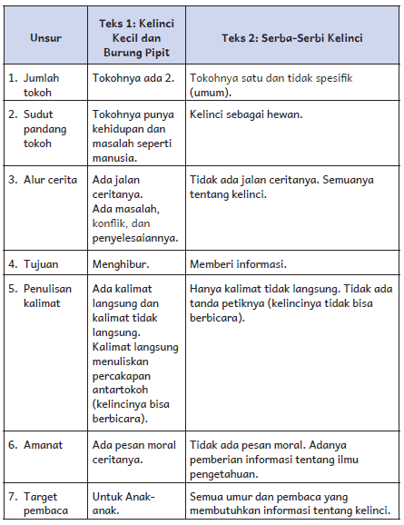

Capaian Pembelajaran :
Membedakan informasi yang bersifat fakta dan fiksi pada teks yang sesuai dengan jenjangnya.
Capaian Pembelajaran :
Mempresentasikan informasi dengan runut, dengan menggunakan contoh-contoh untuk mendukung pendapatnya. Menyesuaikan metode presentasi dengan perhatian atau minat pendengarnya.
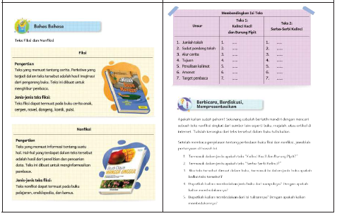
Tip Pembelajaran
- Guru menjelaskan bahwa teks nonfiksi berisi tentang fakta dan tujuannya untuk menginformasikan pembacanya.
- Guru menjelaskan struktur teks nonfiksi yang terdiri atas topik, tujuan, kalimat pembuka, beberapa ide pokok, dan penutup.
- Guru meminta peserta didik untuk mengidentifikasi teks 1 dan teks 2 dan menjawab pertanyaan.

Jawaban Membandingkan Isi Teks Alternatif Jawaban
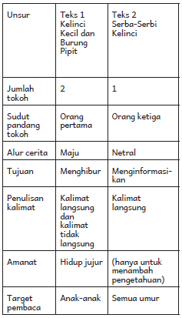

Jawaban Kegiatan Diskusi dan Berbicara
Alternatif Jawaban
1. Fiksi
2. Nonfiksi
3. Buku cerita anak
4. Buku pelajaran IPA, ensiklopedia
5. Dari percakapannya, dari pembagian paragrafnya, dari tanda petik.

Capaian Pembelajaran :
Mempresentasikan informasi dengan runut, dengan menggunakan contoh-contoh untuk mendukung pendapatnya. Menyesuaikan metode presentasi dengan perhatian atau minat pendengarnya.
Capaian Pembelajaran :
Mengidentifikasi sumber informasi lain untuk mengklarifikasi pemahamannya terhadap teks naratif dan informasional.
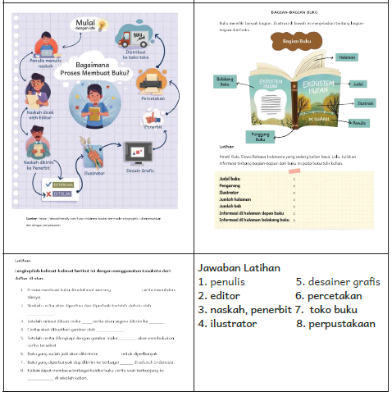

Tip Pembelajaran
- Guru dapat meminta peserta didik mengamati terlebih dahulu runutan langkah pembuatan buku dalam infografik.
- Guru mengadakan permainan.
Guru membuat potongan kartu yang bertuliskan kosakata dan membagikan pada peserta didik. Minta peserta didik yang memegang kata untuk berbaris menurut urutan proses membuat buku dan meminta mereka menyebutkan tugas yang mereka lakukan. (Tambahan: bisa menyebutkan mereka menerima dari siapa dan meneruskan ke siapa.)
- Guru meminta peserta didik secara individu atau berpasangan menjelaskan kembali secara runut proses membuat buku.
- Guru meminta peserta didik mengerjakan latihan setelah dinilai paham atas makna kosakata tersebut.
- Guru dapat meminta peserta didik menyimak penjelasan tentang bagian-bagian buku pada Buku Siswa.
- Guru menjelaskan tentang bagian buku, sambil memegang contoh buku secara fisik.
- Guru meminta peserta didik mengidentifikasi bagian-bagian buku paket Bahasa Indonesia dan menuliskannya pada buku tulis.
- Jika di kelas ada koleksi Buku Guru atau peserta didik, guru dapat menugaskan peserta didik untuk mengidentifikasi bagian-bagian dari buku tersebut secara mandiri atau berpasangan.

Capaian Pembelajaran :
Mengidentifikasi sumber informasi lain untuk mengklarifikasi pemahamannya terhadap teks naratif dan informasional.
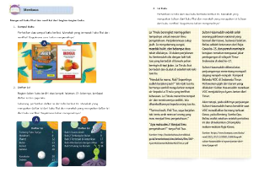

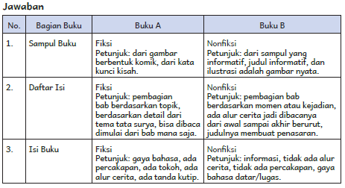
Inspirasi Kegiatan
Guru dapat meminta peserta didik membuat tugas rumah membandingkan dua buku fiksi dan nonfiksi. Pilihan buku sesuai dengan kemampuan dan minat peserta didik. Peserta didik dapat mencari bacaan dari buku pelajaran lainnya (IPA, IPS, PKn, Penjaskes, dan lainnya).

Asesmen Formatif Membaca
Guru dapat membuat soal serupa dengan contoh buku yang berbeda dan menjadikannya asesmen membaca.

Capaian Pembelajaran :
Menuliskan pendapat singkat terhadap bacaan secara kreatif dalam bentuk ulasan buku. Mengategorikan informasi pada bacaan, simpulan, dan pendapatnya dalam pengatur grafis yang lebih kompleks.
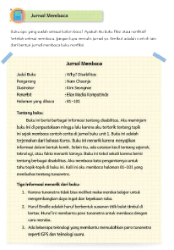
Tip Pembelajaran
- Ini adalah kali kedua peserta didik membuat jurnal membaca. Kali ini contoh yang ditampilkan adalah buku nonfiksi. Peserta didik kelas lima diharapkan sudah dapat membaca chapter book (buku dengan bab singkat), sehingga pengerjaan jurnal membaca bisa dilakukan atau secara bertahap pada tiap bagian buku. Tidak perlu harus selesai satu buku dulu sebelum menulis jurnal. Peserta didik dapat melanjutkan membaca dan menuliskan jurnal di bagian berikutnya.
- Guru menjelaskan ke peserta didik untuk buku-buku nonfiksi, biasanya dapat dibaca secara acak. Peserta didik dapat menentukan bagian mana yang akan mereka baca lebih dulu dengan membaca daftar isi.
- Peserta didik dapat membaca majalah atau surat kabar. Keduanya adalah media baca yang merupakan kumpulan teks fiksi dan nonfiksi. Guru meminta peserta didik untuk menambah keterangan halaman dan kategori di majalah tersebut.


Capaian Pembelajaran :
- Peserta didik mampu menulis teks naratif sederhana dengan awal, tengah, akhir, dengan elemen intrinsik seperti dialog untuk menarik pembaca.
  - Menuliskan kalimat dengan tanda baca titik, koma, tanda Tanya. tanda seru, dan tanda petik sesuai dengan fungsinya. Menuliskan kalimat dengan spasi di antara kata. Menulis kalimat dengan huruf kapital di awal kalimat.
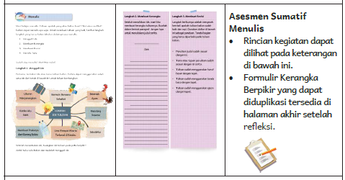
Tip Pembelajaran
- Kegiatan proses menulis ini dapat dijadikan tugas kelas dan tugas rumah terlebih dahulu. Setelah itu bisa dibuatkan dalam bentuk asesmen dengan peserta didik memilih topik yang lain.
- Peserta didik membuat teks nonfiksi untuk kegiatan kelas dan rumah (seluruh proses), lalu membuat teks fiksi di sekolah (seluruh proses, dua pertemuan).
- Peserta didik membuat peta berpikir di kegiatan kelas atau rumah, lalu mengerjakan revisi dan tulisan final di sekolah sebagai asesmen.

Inspirasi Kegiatan
- Peserta didik dapat memilih topik di luar dari yang ada di kotak pilihan. Namun, untuk topik nonfiksi, peserta didik diminta melakukan studi pustaka, riset digital, interviu, atau kegiatan pengumpulan data lainnya.
- Peserta didik dapat mengerjakan bagian revisi dan final dengan komputer. Peserta didik juga dapat menambahkan ilustrasi.
- Tulisan yang sudah jadi (setelah dinilai) dapat dipajang di papan kelas atau dijadikan dua bundel buku: fiksi dan nonfiksi.

Kesalahan Umum
- Pada saat menggali ide, peserta didik bisa jadi memilih ide secara spontan atau mengikuti pilihan teman. Guru dapat memberikan contoh pengembangan ide atau bertanya kepada murid mengapa memilih ide tersebut.
- Pada saat menulis kerangka, kadang peserta didik akan menghapus tulisan jika mendapat masukan dari guru. Ajarkan ke peserta didik bahwa dalam proses menulis, masukan adalah untuk memperkaya ide. Perbaikan dari masukan dapat ditulis dalam revisi.
- Pada saat menulis bagian akhir (final), kadang peserta didik dapat menyalin seluruh bagian pada revisi. Pastikan peserta didik menggunakan daftar panduan checklist agar hasil tulisan akhir menjadi baik.


Interaksi dengan Orang Tua
Bapak dan Ibu Guru, sampaikan kepada orang tua untuk mendukung pembelajaran tema ini dengan
- Mengajak anak untuk mengenal berbagai macam buku seperti kamus, buku cerita, biografi, ensiklopedia, koran, majalah, komik, dan lainnya (bisa dari koleksi rumah atau perpustakaan), atau secara daring,
- Membuat jadwal membaca dan bercerita bersama keluarga,
- Mendampingi anak saat mengerjakan tugas rumah.

Kegiatan Penutup
- Menyimpulkan pembelajaran bahwa dengan meminta siswa untuk mengungkapkan pendapatnya terkait dengan materi pembelajaran yang telah dilaksanakan.
- Guru Bersama siswa menutup kegiatan dengan doa dan salam.
E. REFLEKSI

Kita telah sampai pada akhir pelajaran bab ini. Sekarang, gunakan tabel di bawah
ini sebagai panduan untuk merefleksikan pengalaman belajar kalian pada Bab Buku
Jendela Dunia.
No. | Aku mampu .... | Sudah Bisa | Masih Perlu Belajar
1 | Memahami teks fiksi dan nonfiksi
2 | Menggunakan kalimat langsung dan tidak langsung
3 | Menggunakan majas
4 | Memahami proses membuat buku
5 | Memahami bagian-bagian buku
6 | Melakukan langkah-langkah proses menulis teks fiksi dan nonfiksi

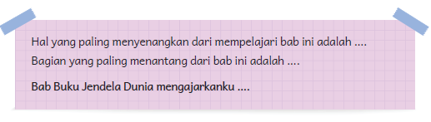
Tip Pembelajaran
- Sebagai akhir dari refleksi, penting bagi peserta didik untuk melakukan refleksi terhadap proses belajar yang dijalani dan hasil belajar yang diperoleh. Guru membimbing peserta didik dengan mengingatkan untuk jujur pada diri sendiri, bahwa tanda pemahaman yang mereka lakukan tidak mempengaruhi nilai mereka.
- Guru juga dapat menulis ulang tabel refleksi peserta didik di papan tulis.
Minta peserta didik menyalin di buku mereka masing-masing. Dampingi mereka untuk mengisi tabel tersebut.
- Jika memungkinkan, perbanyak lembar refleksi untuk masing-masing peserta didik. Biarkan peserta didik berkreasi dengan menggambar sisa ruang putih yang tersedia di lembaran tersebut.

Inspirasi Kegiatan
Di akhir kegiatan, guru dapat meminta peserta didik berpartisipasi dalam perayaan Hari Aksara Internasional di sekolah. Melakukan kunjungan ke kelas lain, untuk melihat dan membaca tulisan teman-teman yang ditempel di papan, atau membaca bersama kumpulan tulisan peserta didik di kelas.

A. Memetakan Kemampuan Peserta didik
1. Pada akhir bab ini, guru telah memetakan peserta didik sesuai dengan kemampuan mereka dalam :
- Menyimak penjelasan guru mengenai unsur intrinsik cerita, perbedaan teks fiksi dan nonfiksi, serta proses membuat buku,
- Mempresentasikan cerita fiksi sesuai alur cerita dan mendeskripsikan unsur intrinsik pada cerita tersebut,
- Mengidentifikasi perbedaan teks fiksi dan nonfiksi yang dibaca melalui pengenalan bagian-bagian buku,
- Mmenulis teks naratif sederhana dengan elemen intrinsik dan
- Menggunakan kalimat serta tanda baca yang tepat.
Informasi ini menjadi acuan untuk merumuskan strategi pembelajaran pada bab berikutnya.
Peserta didik dengan kemampuan kurang akan mendapatkan pendampingan yang sesuai melalui kegiatan perancah. Peserta didik yang mengalami kendala fisik maupun psikologis akan mendapatkan pendampingan yang sesuai dengan berkonsultasi kepada orang tua, kepala sekolah, dan ahli.
2. Rumuskan kemampuan peserta didik dalam data pemetaan sebagai berikut.
Tabel 2.2 Pemetaan Kemampuan Peserta Didik
No. | Nama Peserta Didik | Menyimak penjelasan guru mengenai unsur intrinsic cerita, perbedaan teks fiksi dan nonfiksi, serta proses membuat buku | Mempresentasikan cerita fiksi sesuai alur cerita dan mendeskripsi-kan unsur intrinsik pada cerita tersebut | Mengidentifikasi perbedaan teks fiksi dan nonfiksi yang dibaca melalui pengenalan bagian-bagian buku | Menulis teks naratif sederhana dengan elemen intrinsik dan menggunakan kalimat serta tanda baca yang tepat
1 | Haidar
2 | Nusaybah
dst
(Nilai diperoleh dari kumpulan asesmen formatif dan catatan anekdotal pada bab ini.)

Pertanyaan Refleksi untuk Guru
- Apakah kegiatan pembuka membantu peserta didik memahami tema dengan lebih baik?
- Apakah kegiatan diskusi dapat melatih peserta didik berpikir lebih kritis?
- Kegiatan yang paling disukai peserta didik adalah:
- Kegiatan yang paling sulit dilakukan peserta didik adalah:
- Apakah tip pembelajaran dapat membantu kegiatan mengajar? Coba
jelaskan!
- Apakah saran kegiatan perancah dapat membantu kegiatan mengajar?
Coba jelaskan!
- Berikut adalah kesulitan yang saya alami ketika melakukan kegiatan di dalam buku:
- Berikut adalah cara yang saya coba di kelas dan berhasil:

F. ASESMEN / PENILAIAN
Asesmen dan Instrumen Penilaian
1. Asesmen Formatif

Mengenali buku fiksi dan nonfiksi dari bagian-bagian buku.
1. Sampul Buku
Perhatikan dua sampul buku berikut. Manakah yang termasuk buku fiksi dan nonfiksi? Bagaimana cara kalian mengenalinya?
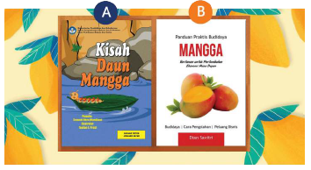
2. Daftar Isi
Bagian dalam buku terdiri atas banyak halaman. Di dalamnya, terdapat daftar isi dan juga teks.
Sekarang, perhatikan daftar isi dari teks berikut ini. Manakah yang merupakan daftar isi dari buku fiksi dan manakah yang merupakan daftar isi dari buku nonfiksi? Bagaimana kalian mengenalinya?
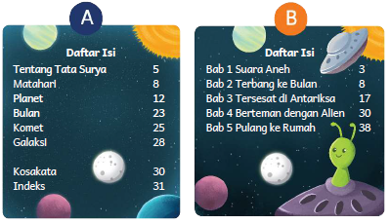
3. Isi Buku
Perhatikan isi teks dari dua buku berbeda berikut ini. Manakah yang merupakan tulisan dari buku fiksi dan manakah yang merupakan isi tulisan dari buku nonfiksi? Bagaimana kalian mengenalinya?
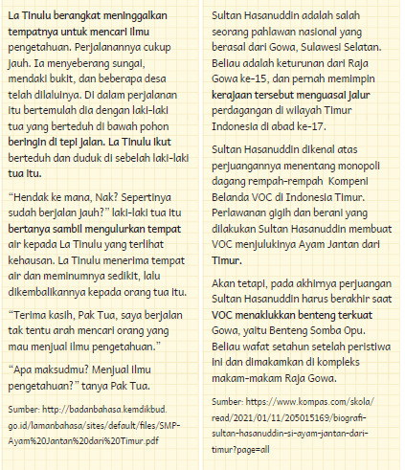
Instrumen Penilaian
Tabel 2.6 Instrumen Penilaian untuk Kemampuan Penggunaan Struktur Bahasa
Semua tanda baca digunakan dengan benar dalam tulisan dan menambahkan kalimat lain atas inisiatif sendiri  (Nilai = 4)  Sangat Baik | Sebagian besar tanda baca digunakan dengan benar dalam tulisan  (Nilai = 3)  Baik | Sebagian tanda baca dalam tulisan benar  (Nilai = 2)  Cukup | Tidak menggunakan tanda baca yang tepat dalam tulisan  (Nilai = 1)  Kurang
Peserta didik dengan nilai 4 akan mendapatkan kegiatan pengayaan. |  |  | Peserta didik dengan nilai 1 akan mendapatkan kegiatan perancah.

Tabel 2.7 Instrumen Penilaian untuk Kemampuan Lainnya
Skor | Kosakata | Struktur Bahasa (Tanda Baca) | Pemahaman Bacaan
1 | Sedikit atau belum bisa melafalkan teks dengan fasih | Tidak menggunakan tanda baca yang tepat dalam tulisan | Tidak bisa menjawab pertanyaan tentang bacaan
2 | Melafalkan teks dengan fasih, tidak yakin dengan artinya | Sebagian tanda baca dalam tulisan benar sebagian salah | Menjawab sebagian pertanyaan bacaan dengan benar
3 | Melafalkan sebagian besar teks dengan fasih | Semua tanda baca digunakan dengan benar dalam tulisan | Menjawab semua pertanyaan bacaan dengan bena
4 | Melafalkannya seluruh teks dengan fasih, mampu menggunakannya dalam kalimat | Semua tanda baca digunakan dengan benar dalam tulisan dan menambahkan kalimat lain atas inisiatif sendiri | Menjawab semua pertanyaan bacaan dengan benar dan memberikan pendapat tentang bacaan atas inisiatif sendir
Catatan:
- Perhatikan apakah ada peserta didik yang mengalami kendala penglihatan, pendengaran, berbicara, atau kendala fisik dan psikologis lain yang bisa berpengaruh pada berkembangnya kecakapan berbahasa. Konsultasikan pada kepala sekolah atau ahli jika diperlukan.
- Dengan merujuk pada Capaian Pembelajaran dan Tujuan Pembelajaran, guru dapat memutuskan kriteria yang dipandang tepat dalam pembuatan rubrik.
- Rubrik bisa pula dibuat untuk memetakan minat peserta didik, misalnya apakah mereka kurang menyukai, cukup menyukai, menyukai, atau sangat menyukai kegiatan tertentu. Kriterianya adalah sikap positif dan tingkat antusiasme saat mengikuti proses pembelajaran.
- Dokumentasi hasil karya peserta didik dan lembar kerja peserta didik.
- Proyek kelas.

2. Asesmen Sumatif

Mari belajar menulis. Tulisan apakah yang akan kalian buat? Fiksi atau nonfiksi?
Kalian dapat menulis apa saja. Untuk membuat tulisan yang baik, berikut langkah-langkah yang harus kalian lakukan dalam proses menulis.
1. Menggali Ide
2. Membuat Kerangka
3. Membuat Revisi
4. Menulis Teks
Sudah siap menulis? Mari kita mulai!

Langkah 1. Menggali Ide
Pertama, tentukan ide atau tema tulisan kalian. Kalian dapat menggunakan salah satu ide dari kotak di bawah ini untuk kalian kembangkan.
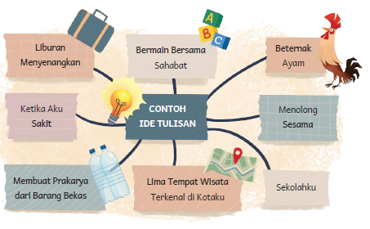
Setelah menentukan ide, tuangkan ide tulisan pada peta berpikir!
Ambil buku tulis kalian dan mulailah menggali ide.
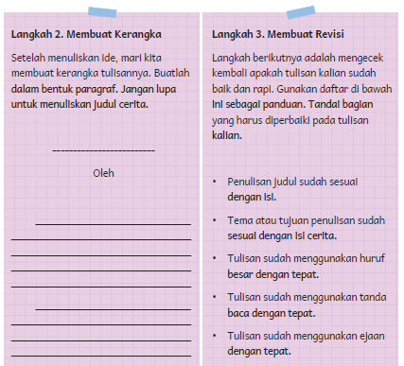


Selamat! Kalian sudah selesai menulis. Bacakan tulisan kalian di hadapan teman
dan keluarga. Kalian juga dapat menempel hasil tulisan kalian di kelas.


Tabel 1.8 Rubrik Asesmen Berbicara
Kriteria  Penilaian | Amat Baik  (Nilai = 4) | Baik  (Nilai = 3) | Cukup  (Nilai = 2) | Kurang  (Nilai = 1)
Isi | Keseluruhan isi pembicaraan sesuai dengan topik, tujuan berbicara, dan instruksi soal. | Hampir seluruh isi pembicaraan sesuai dengan topik, tujuan berbicara, dan instruksi soal. | Sebagian isi pembicaraan sesuai dengan topik, tujuan berbicara, dan instruksi soal. | Isi pembicaraan tidak sesuai dengan topik, tujuan berbicara, dan instruksi soal. Presentasi/ Berbicara tidak selesai.
Ketepatan Berbahasa | Seluruh tata bahasa, pilihan kosakata, dan ungkapan yang digunakan sudah tepat dan bervariasi. | Sebagian besar tata bahasa, pilihan kosakata, dan ungkapan yang digunakan sudah tepat.  Terdapat beberapa kesalahan, tetapi tidak membingungkan pendengar. | Sebagian tata bahasa, pilihan kosakata, dan ungkapan yang digunakan sudah tepat, meskipun tidak bervariasi.  Terdapat beberapa kesalahan yang membingungkan pendengar. | Sebagian besar tata bahasa, pilihan kosakata, dan ungkapan yang digunakan tidak tepat.  Terdapat banyak kesalahan yang membingungkan pendengar.
Kefasihan Berbahasa | Seluruh teks dilafalkan dengan sangat baik dan lancar. Dapat dimengerti oleh pendengar. | Sebagian besar teks dilafalkan dengan baik dan lancar. Dapat dimengerti oleh pendengar. | Sebagian besar teks dilafalkan dengan baik, meskipun kadang kurang lancar.  Dapat dimengerti oleh pendengar. | Teks tidak dilafalkan dengan baik dan sering kurang lancar. Sulit dimengerti oleh pendengar.
Ekspresi dan Alat Bantu | Penggunaan ekspresi dan alat bantu sudah tepat. Menunjang penyampaian pesan. | Penggunaan ekspresi dan alat bantu sudah tepat.  Menunjang penyampaian pesan. | Penggunaan ekspresi dan alat bantu kadang tidak tepat.  Menunjang sebagian penyampaian pesan. | Penggunaan ekspresi dan alat bantu tidak tepat (tidak ada).  Menghambat penyampaian pesan.

Tabel 1.9 Rubrik Asesmen Sumatif Menulis
Kriteria  Penilaian | Amat Baik  (Nilai = 4) | Baik  (Nilai = 3) | Cukup  (Nilai = 2) | Kurang  (Nilai = 1)
Isi | Keseluruhan isi pembicaraan sesuai dengan topik, tujuan penulisan, dan instruksi soal. | Hampir seluruh isi pembicaraan sesuai dengan topik, tujuan penulisan, dan instruksi soal. | Sebagian isi pembicaraan sesuai dengan topik, tujuan penulisan, dan instruksi soal. | Isi pembicaraan tidak sesuai dengan topik, tujuan penulisan, dan instruksi soal. penulisan tidak selesai.
Organisasi | Organisasi tulisan jelas dan dapat dimengerti serta menginspirasi pembaca. | Organisasi tulisan jelas dan dapat dimengerti pembaca. | Organisasi tulisan kurang jelas, tetapi dapat dimengerti pembaca. | Organisasi tulisan tidak jelas dan membingungkan pembaca.
Variasi Kalimat dan Kosakata | Variasi kalimat yang beragam dan tepat.  Terdapat lebih dari empat kosakata baru yang sesuai dan memperkaya isi tulisan. | Variasi kalimat yang beragam dan tepat. Terdapat tiga atau empat kosakata baru yang sesuai dan memperkaya isi tulisan. | Variasi kalimat yang mulai beragam, meski kadang kurang tepat. Terdapat satu atau dua kosakata baru yang sesuai. | Variasi kalimat yang tidak beragam dan tidak tepat. Tidak ada penggunaan kosakata baru.
Ejaan dan Tanda Baca | Semua struktur kalimat, ejaan, dan tanda baca dituliskan dengan tepat. | Hampir seluruh kalimat, ejaan, dan tanda baca dituliskan dengan tepat. | Sebagian kalimat, ejaan, dan tanda baca dituliskan dengan tepat. | Sedikit kalimat, ejaan, dan tanda baca dituliskan dengan tepat.


LAMPIRAN

Jurnal Membaca
Judul Buku :
Pengarang :
Ilustrator :
Penerbit :
Halaman yang dibaca :

Ringkasan buku:

Tiga hal menarik dari buku:
Lima kosakata baru dan artinya

Gambar 2.3 Jurnal Membaca
RUBRIK MEMBACA
Tabel 2.3 Rubrik Membaca
Aspek Penilaian | BOBOT
Aspek Penilaian | Amat Baik  4 | Baik  3 | Cukup  2 | Kurang  1
Persiapan
Partisipasi
Penggunaan Bahasa
Artikulasi

RUBRIK BERBICARA: Diskusi
Tabel 2.4 Rubrik Berbicara: Diskusi
Aspek Penilaian | BOBOT
Aspek Penilaian | Amat Baik  4 | Baik  3 | Cukup  2 | Kurang  1
Persiapan
Partisipasi
Penggunaan Bahasa
Artikulasi

RUBRIK MENULIS: Proses Menulis
Tabel 2.6 Rubrik Menulis: Proses Menulis
Aspek Penilaian | BOBOT
Aspek Penilaian | Amat Baik  4 | Baik  3 | Cukup  2 | Kurang  1
Menggali Ide
Menulis Kerangka
Mengedit
Menulis

G. KEGIATAN PENGAYAAN DAN REMEDIAL
Kegiatan Pengayaan :
- Bagi siswa yang memiliki minat tinggi terhadap topik materi ini, Guru dapat menginformasikan kepada siswa untuk mencari informasi dari berbagai sumber. Di antaranya informasi berbagai media atau website resmi dibawa nauangan kementerian pendidikan, kebudayaan, riset dan teknologi tentang buku jendela dunia.

Remedial :
- Remedial dilakukan dengan diberikan kepada peserta didik yang membutuhkan bimbingan untuk memahami materi atau pembelajaran mengulang siswa yang belum mecapai CP.

LAMPIRAN
A. LEMBAR KERJA PESERTA DIDIK
LEMBAR KERJA PESERTA DIDIK (LKPD)

Nama :
Kelas :

A. Mindful – Menyadari dan Mengamati

1. Apa yang kamu lihat dari jendela kelasmu?
Tuliskan 3 hal yang kamu lihat dan rasakan:
Hal yang Dilihat | Perasaanmu Saat Melihat
1.
2.
3.

2. Perhatikan gambar di halaman judul Bab II.
Tuliskan 3 benda yang keluar dari buku pada gambar tersebut:
- ………………………………………
- ………………………………………
- ………………………………………

3. Makna buku bagi saya...
Lengkapi kalimat di bawah ini:
Buku adalah ………………………………………………………………………………………………………………………

B. Joyful – Belajar dengan Ceria

4. Ceritakan kembali pengalamanmu membaca buku yang paling kamu suka!
Tulis nama bukunya dan isi ceritanya secara singkat:
Judul Buku: ………………………………………
Ceritanya tentang: ……………………………………………………………………………………………………

5. Coba tebak isi buku berdasarkan sampulnya!
Tuliskan dugaanmu berdasarkan judul berikut:
Judul Buku | Dugaan Isi Buku (Fiksi / Nonfiksi) | Alasan Dugaanmu
Lede si Joki Cilik
Buku Pelajaran Bahasa Indonesia
Kamus Besar Bahasa Indonesia
Ada Apa Sih? Ada Apa Sih?

C. Meaningful – Bermakna dan Relevan

6. Bacalah cerita “Kelinci Kecil dan Burung Pipit”.
Jawablah pertanyaan di bawah ini:
- Apa tema dari cerita tersebut?
👉 ……………………………………………………
- Siapa tokoh dalam cerita?
👉 ……………………………………………………
- Di mana latar tempat kejadian?
👉 ……………………………………………………
- Kapan peristiwa terjadi?
👉 ……………………………………………………
- Apa masalah dalam cerita?
👉 ……………………………………………………
- Bagaimana penyelesaiannya?
👉 ……………………………………………………
- Apa pesan moral dari cerita ini?
👉 ……………………………………………………

7. Tanda Baca dan Kalimat Langsung
Ubah kalimat langsung ini menjadi kalimat tidak langsung:
Kalimat Langsung:
Ibu berkata, “Jangan lupa kembalikan buku ke perpustakaan.”
Kalimat Tidak Langsung:
👉 …………………………………………………………………………………………………

8. Buatlah 1 kalimat langsung dan 1 kalimat tidak langsung tentang temanmu.
- Kalimat langsung: …………………………………………………………………………………
- Kalimat tidak langsung: ……………………………………………………………………………

Petunjuk!

Ceritakan kembali teks “Kelinci Kecil dan Burung Pipit” dengan bahasa kalian sendiri. Kalian dapat membuatnya dalam bentuk dialog dengan teman kalian di depan kelas dengan menggunakan kalimat langsung atau menceritakannya kembali dengan kalimat tidak langsung.

LEMBAR KERJA PESERTA DIDIK (LKPD)

LAMPIRAN
PETA BERPIKIR TEKS FIKSI
Nama : |  |  | Kelas :
Tema |  | Tokoh |  | Latar  Tempat dan Waktu
 | Judul
Amanat |  |  | Alur
Gambar 2.1 Peta Berpikir Teks Fiksi

PETA BERPIKIR TEKS NONFIKSI
Nama : | Kelas :
Topik :
Tujuan :
Paragraf Pembuka
Ide Pokok 1
Ide Pokok 2
Ide Pokok 3
Paragraf Penutup
Gambar 2.2 Peta Berpikir Teks Nonfiksi

B. BAHAN BACAAN GURU & PESERTA DIDIK
- Guru dan peserta didik mencari berbagai informasi tentang aku yang unik media atau website resmi dibawa nauangan kementerian pendidikan, kebudayaan, riset dan teknologi.
- Buku Panduan Guru dan Siswa Bahasa Indonesia | Bergerak Bersama untuk SD Kelas V : Kemendikbudristek 2021.
C. GLOSARIUM
GLOSARIUM
akhiran: imbuhan yang ditambahkan pada bagian belakang kata dasar, misalnya -an, -kan, dan -i; sufiks
akronim: singkatan yang berupa gabungan huruf atau suku kata atau bagian lain yang ditulis dan dilafalkan sebagai kata yang wajar (misalnya ponsel telepon seluler, sembako sembilan bahan pokok, dan Kemendikbud Kementerian Pendidikan dan Kebudayaan)
alur konten capaian pembelajaran: elemen turunan dari capaian pembelajaran yang menggambarkan pencapaian kompetensi secara berjenjang
alat peraga: alat bantu yang digunakan guru dalam pembelajaran agar materi yang diajarkan mudah dipahami oleh peserta didik
angka: tanda atau lambang sebagai pengganti bilangan; nomor
antonim: kata yang berlawanan makna dengan kata lain:“buruk” adalah — dari “baik”
aplikasi komputer: program komputer atau perangkat lunak yang didesain untuk mengerjakan tugas tertentu
artikulasi: lafal, pengucapan kata
asesmen diagnosis: asesmen pada awal tahun ajaran untuk memetakan kompetensi peserta didik agar mereka mendapatkan penanganan yang tepat
asesmen formatif: pengambilan data kemajuan belajar yang dapat dilakukan oleh guru atau peserta didik dalam proses pembelajaran
asesmen sumatif: penilaian hasil belajar secara menyeluruh yang meliputi keseluruhan aspek kompetensi yang dinilai dan biasanya dilakukan pada akhir periode belajar
awalan: imbuhan yang dirangkaikan di depan kata; prefiks
bilangan: satuan jumlah
capaian pembelajaran: kemampuan pada akhir masa pembelajaran yang diperoleh melalui serangkaian proses pembelajaran
cerita: tuturan atau karangan yang membentangkan bagaimana terjadinya suatu hal (peristiwa, kejadian, dan sebagainya baik yang sungguh-sungguh terjadi maupun yang hanya rekaan belaka)
diskusi: bertukar pikiran mengenai suatu masalah
evaluasi: pengumpulan dan pengamatan dari berbagai macam bukti untuk mengukur dampak dan efektivitas dari suatu objek, program, atau proses berkaitan dengan spesifikasi dan persyaratan pengguna yang telah ditetapkan sebelumnya
fakta: hal (keadaan, peristiwa) yang merupakan kenyataan; sesuatu yang benar-benar ada atau terjadi
fiksi: cerita rekaan (roman, novel, dan sebagainya); khayalan; tidak berdasarkan kenyataan
gagasan: hasil pemikiran; ide
gaya bahasa: pemanfaatan atas kekayaan bahasa oleh seseorang dalam bertutur atau menulis; pemakaian ragam tertentu untuk memperoleh efek-efek tertentu
grafik: penyajian informasi dalam bentuk gambar, bukan dalam bentuk teks
hiperbola: pengumpamaan yang bermaksud memberi penekanan pada suatu pernyataan atau situasi dengan melebih-lebihkan sesuatu untuk memperhebat dan memperkuat kesan
huruf kapital : huruf yang berukuran dan berbentuk khusus (lebih besar daripada huruf biasa), biasanya digunakan sebagai huruf pertama dari kata pertama dalam kalimat, huruf pertama nama diri dan sebagainya, seperti A, B, H; huruf besar
ide pokok: pesan utama yang ingin disampaikan penulis kepada pembaca tentang topik yang ditulis
identifikasi: penentu atau penetapan identitas seseorang, benda, dan sebagainya
iklan: pemberitahuan kepada khalayak mengenai barang atau jasa yang dijual, dipasang di dalam media massa (seperti surat kabar dan majalah) atau di tempat umum
ilustrasi: gambar (foto, lukisan) untuk membantu memperjelas isi buku, karangan, dan sebagainya
imbuhan: bubuhan (yang berupa awalan, sisipan, akhiran) pada kata dasar untuk membentuk kata baru; afiks
infografik: informasi yang disampaikan dalam bentuk grafik
intonasi: ketepatan pengucapan dan irama dalam kalimat agar pendengar memahami makna kalimat tersebut dengan benar
kalimat langsung: Kalimat yang diucapkan langsung oleh pembicara kepada orang yang dituju.
kalimat majemuk: kalimat yang terjadi dari dua klausa atau lebih yang dipadukan menjadi satu
kalimat majemuk setara: kalimat majemuk yang klausa-klausa penyusunnya sejajar atau sederajat
kalimat penjelas: kalimat pendukung yang berisi rincian atas kalimat topik
kalimat perintah: kalimat yang mengandung intonasi dan makna perintah atau larangan
kalimat saran: kalimat pendapat (usul, anjuran, cita-cita) yang dikemukakan untuk dipertimbangkan
kalimat tanggapan: kalimat sambutan terhadap ucapan (kritik, komentar, dan sebagainya)
kalimat tidak langsung: Kalimat yang mengutarakan kembali isi perkataan pembicara dalam bentuk kalimat berita.
kalimat tunggal: kalimat yang hanya terdiri atas satu klausa
kalimat utama: kalimat penting atau kalimat topik dalam paragraf yang menyatakan maksud dari keseluruhan paragraf
kata kunci: kata atau ungkapan yang mewakili konsep yang telah disebutkan; kata dalam pemrograman bahasa yang menggambarkan perintah yang dikenali oleh komputer
kata dasar: kata-kata yang menjadi dasar bentukan kata yang lebih besar, misalnya jual menjadi dasar bentuk jualan kata jualan menjadi dasar bentukan kata berjualan
kata sifat: kata yang menjelaskan kata benda atau kata ganti benda; adjektiva
kata tanya: kata yang dipakai sebagai penanda pertanyaan dalam kalimat tanya
karya digital: pekerjaan atau ciptaan manusia dengan pemanfaatan teknologi informasi
KBBI Daring: singkatan dari Kamus Besar Bahasa Indonesia dalam Jaringan, artinya kamus yang bisa diakses dengan fasilitas internet
kegiatan pengayaan: kegiatan yang diberikan kepada peserta didik dengan tingkat pemahaman yang lebih cepat sehingga pengetahuan, keterampilan, dan penguasaan mereka terhadap materi lebih mendalam
kegiatan perancah: disebut juga sebagai scaffolding, memberikan dukungan belajar secara terstruktur berupa petunjuk, peringatan, dorongan, dan contoh secara bertahap sesuai kemampuan peserta didik sehingga peserta didik dapat belajar mandiri
konjungsi: kata atau ungkapan penghubung antarkata, antarfrasa, antarklausa, dan antarkalimat; kata hubung
kreatif: memiliki daya cipta; memiliki kemampuan untuk menciptakan kreasi: hasil daya cipta; hasil daya khayal (penyair, komponis, pelukis, dan sebagainya)
lembar amatan: catatan yang berisi keterampilan peserta didik untuk diamati guru
membaca nyaring: membacakan buku atau kutipan dari buku kepada orang lain dengan suara nyaring dengan tujuan menarik minat baca
literasi: kemampuan untuk memahami isi teks tertulis (tersurat maupun tersirat) dan menggunakannya untuk mengembangkan pengetahuan dan potensi diri, serta kemampuan untuk menuangkan ide atau gagasan ke dalam tulisan untuk berpartisipasi dalam lingkungan sosial
literasi digital: kemampuan untuk memahami informasi berbasis komputer
majas: cara melukiskan sesuatu dengan jalan menyamakannya dengan sesuatu yang lain; kiasan
mata angin: arah jarum pedoman; asal angin datang (yaitu utara, timur, selatan, barat)
memandu: memimpin
membaca dalam hati: membaca tanpa bersuara (tidak diucapkan)
membaca memindai: membaca teks dengan cepat untuk menemukan informasi tertentu, misalnya angka atau nama
membaca nyaring: membaca dengan suara lantang
membaca sekilas: membaca cepat untuk mendapatkan gambaran umum tentang makna
mengeja: melafalkan (menyebutkan) huruf-huruf satu demi satu: kita ~ kata “dapat” dengan “d-a-p-a-t”
mesin pencari: program komputer yang menemukan informasi di internet dengan mencari kata-kata yang diketik
menyimak: mendengarkan (memerhatikan) baik-baik apa yang diucapkan atau dibaca orang
metafora: pemakaian kata atau kelompok kata bukan dengan arti yang sebenarnya, melainkan sebagai lukisan yang berdasarkan persamaan atau perbandingan, misalnya tulang punggung dalam kalimat pemuda adalah tulang punggung negara
nonfiksi: yang tidak bersifat fiksi, tetapi berdasarkan fakta dan kenyataan (tentang karya sastra, karangan, dan sebagainya)
opini: pendapat; pikiran; pendirian
origami: seni melipat kertas dari Jepang
pantun: bentuk puisi Indonesia (Melayu), tiap bait (kuplet) biasanya terdiri atas empat baris yang bersajak (a-b-a-b), tiap larik biasanya terdiri atas empat kata, baris pertama dan baris kedua biasanya untuk tumpuan (sampiran) saja dan baris ketiga dan keempat merupakan isi
partisipasi: perihal turut berperan serta dalam suatu kegiatan
pengumuman: pemberitahuan
personifikasi: pengumpamaan (pelambangan) benda mati sebagai orang atau manusia, seperti bentuk pengumpamaan alam dan rembulan menjadi saksi sumpah setia
pertanyaan panduan: teknik dalam proses belajar mengajar untuk membantu peserta didik memahami konsep pada tingkat berpikir yang lebih tinggi dan merangsang ide peserta didik dalam menyampaikan informasi secara sistematis melalui pertanyaan
peta: gambar atau lukisan pada kertas dan sebagainya yang menunjukkan letak tanah, laut, sungai, gunung, dan sebagainya
pidato: pengungkapan pikiran dalam bentuk kata-kata yang ditujukan kepada orang banyak
pojok baca kelas: bagian dari kelas yang dilengkapi dengan rak buku berisikan buku-buku pengayaan sesuai jenjang untuk dibaca peserta didik selama berada di kelas
presentasi: penyajian atau pertunjukan (tentang sandiwara, film, dan sebagainya) kepada orang-orang yang diundang
proyek kelas: tugas pembelajaran yang melibatkan beberapa kegiatan untuk dilakukan seluruh peserta didik mulai dari perencanaan, pelaksanaan, dan evaluasi kegiatan
relevan: kait-mengait; bersangkut paut; berguna secara langsung
ringkasan: singkatan cerita
rubrik: petunjuk resmi yang mengatur tata laksana
salindia: salah satu layar dalam presentasi (menggunakan gambar dan teks untuk memberikan informasi) yang dibuat di komputer
saran: pendapat (usul, anjuran, cita-cita) yang dikemukakan untuk dipertimbangkan
simulasi: metode pelatihan yang meragakan sesuatu dalam bentuk tiruan yang mirip dengan keadaan yang sesungguhnya
singkatan: hasil menyingkat (memendekkan), berupa huruf atau gabungan huruf (misalnya DPR, KKN, yth, dan sebagai, dan hlm.)
sinonim: bentuk bahasa yang maknanya mirip atau sama dengan bentuk bahasa lain
surat: kertas dan sebagainya yang bertulis (berbagai-bagai isi maksudnya)
surel: surat elektronik
tabel: daftar berisi ikhtisar sejumlah (besar) data informasi, biasanya berupa kata-kata dan bilangan yang tersusun secara bersistem, urut ke bawah dalam lajur dan deret tertentu dengan garis pembatas sehingga dapat dengan mudah disimak
tanggapan: sambutan terhadap ucapan (kritik, komentar, dan sebagainya)
tata letak: pengaturan, penempatan, dan penataan unsur grafika pada halaman atau seluruh barang cetakan supaya yang disajikan kelihatan menarik dan mudah dibaca
teknologi informasi: penggunaan teknologi seperti komputer, elektronik, dan telekomunikasi, untuk mengolah dan mendistribusikan informasi dalam bentuk digital
teks deskripsi: teks yang melukiskan peristiwa atau perasaan sehingga pembaca seolah melihat, mendengar, mencium, dan merasakan apa yang dilukiskan
teks eksposisi: teks yang bertujuan untuk memberikan informasi tertentu, misalnya maksud dan tujuan sesuatu
teks informatif: teks yang hanya menyajikan berita faktual tanpa komentar
teks naratif: teks yang bertujuan untuk menguraikan suatu peristiwa dan diceritakan secara runtut
teks persuasif: teks yang bertujuan menyajikan sudut pandang dan membujuk pembaca untuk meyakini hal tersebut
teks prosedur: teks yang memuat cara, langkah, atau urutan melakukan sesuatu secara tepat agar tujuan tercapai dengan baik
visual: dapat dilihat dengan indra penglihatan (mata); berdasarkan penglihatan
wawancara: tanya jawab dengan seseorang (pejabat dan sebagainya) yang diperlukan untuk dimintai keterangan atau pendapatnya mengenai suatu hal.
D. DAFTAR PUSTAKA
DAFTAR PUSTAKA
Ariesto, A. 2009. “Pelaksanaan Program Anti Bullying Teacher Empowerment”. Lib.UI, 12 Juni 2017, dilihat 1 November 2020. <http://lib.ui.ac.id/file?file=digital/123656-SK%20006%2009%20Ari%20p%20-%20Pelaksanaan%20programLiteratur.pdf>.
August, D. 2014. Balanced Literacy Guide for the Collaborative Classroom Grade 5 Unit 3-4. New York: McGraw-Hill Education.
Brown, H. D. (2001). Teaching by Principles: An Interactive Approach to Language Pedagogy. White Plains, NY: Longman.
Callella, Trisha. 2006. Daily Writing Warms-Up. Creative Teaching Press Inc, Huntington Beach, CA.
De Bono, Edward. 2000. Six Thinking Hats. Rev. and update. London: Penguin Books.
Duke, Amy McGowan, “Performance-Based Assessment within a Balanced Literacy Framework: An Analysis of Teacher Perceptions and Implementation in Elementary Classrooms” (2007). Electronic Theses and Dissertations. 501. https://digitalcommons.georgiasouthern.edu/etd/501
Fisher, Douglas, dkk. 2020. This is Balanced Literacy, Grades K-6. Corwin Press, Inc.
SAGE Publication Ltd.
Frey, Nancy, dkk. 2009. Productive Group Work: How to Engage Students,
Build Teamwork, and Promote Understanding. Association for Supervision and Curriculum Development.
Hebzynski, Samantha J. 2017. “Balanced Literacy Strategies”. Culminating Projects in Teacher Development. https://repository.stcloudstate.edu/ed_etds/21
Indihadi, Dian. 2018. “Pembelajaran Menulis Berbasis Brainstorming”.
Indonesian Journal of Primary Education Vol. 2, No. 2. 91-95- https://ejournal.upi.edu/index.php/IJPE/article/view/15172/8572
Kementerian Pendidikan dan Kebudayaan. t.t. “Repositori Kemdikbud”. Kemdikbud, dilihat 20 April 2020. < http://repositori.kemdikbud.go.id/view/subjects/PED007=2E11.html >.
Kementerian Pendidikan dan Kebudayaan. t.t. “Rumah Belajar Kemdikbud”.Kemdikbud, dilihat 20 April 2020. < https://belajar.kemdikbud.go.id/ >.
McGraw-Hill Reading Wonders. 2014. Balanced Literacy Guide. McGraw Hill Education.
Miller, Marcia, and Martin Lee. 2000. The Big Book of Ready-to-Go Writing Lessons: 50 Engaging Activities with Graphic Organizers That Teach Kids How to Tell a Story, Convey Information, Describe, Persuade & More! Scholastics Inc. New York.
NN. 2019. “Bullying: Guidelines for Teachers”. Teaching Tolerance, dilihat 1 November 2020. < https://www.tolerance.org/professional-development/bullying-guidelines-for-teachers >.
NN. t.t. “Bullying”. American Psychological Association”, dilihat 1 November 2020. < https://www.apa.org/topics/bullying >.
Primary Years Programme: Language Scope and Sequence. 2009. Cardiff, United Kingdom. International Baccalaureate Organization.
Rahmat, Acep Saepul. “Games Book sebagai Media Peningkatan Minat Baca pada Pembelajaran Bahasa Indonesia SD Kelas Tinggi.” Indonesian Journal of Primary Education–Vol. 1 No. 1 (2017) 27-33 https://ejournal.upi.edu/index.php/IJPE/article/view/7494/4855
Ritchhart, Ron, Mark Church, dan Karin Morrison. 2011. Making Thinking Visible. Chichester, England: Jossey Bass Wiley.
Syah, Efran. 2013. “Definisi, Bentuk, dan Penyebab Bullying (Bully)”. Medkes, 5 Oktober 2013, dilihat 1 November 2020. < https://www.medkes.com/2013/10/pengertian-bullying-bully.html >.
Verawaty, Evy. 2017. “Diferensiasi pada Pelajaran Membaca”. Edisi 3 Tahun Kedua. Surat Kabar Guru Belajar 9 hlm. 15-16.
Wiedarti, Pangesti, dkk. 2016. “Desain Induk Gerakan Literasi Sekolah”.Direktorat Jenderal Pendidikan Dasar dan Menengah Kementerian Pendidikan dan Kebudayaan. http://repositori.kemdikbud.go.id/39/1/Desain-Induk-Gerakan-Literasi-Sekolah.pdf

Situs web:
https://kbbi.kemdikbud.go.id
https://budi.kemdikbud.go.id/
http://badanbahasa.kemdikbud.go.id/lamanbahasa/content/bahan-bacaanliterasi
https://gln.kemdikbud.go.id/glnsite/
http://badanbahasa.kemdikbud.go.id/lamanbahasa/jenis_produk/Majalah%20Anak
https://ipusnas.id/
https://reader.letsreadasia.org/
https://literacycloud.org/
https://museum.kemdikbud.go.id/
https://saintif.com/
https://komik.pendidikan.id/
https://acuanbahasa.kemdikbud.go.id/
https://dongengceritarakyat.com/
https://www.kompas.com/skola
https://bobo.grid.id/
https://bersamahadapikorona.kemdikbud.go.id/
https://perpustakaan.kemdikbud.go.id/SchILS
https://www.kemenpppa.go.id/lib/uploads/list/8e022-januari-ratas-bullyingkpp-pa.pdf

